*«06*» червня 2022 року

**Клас: 2-В**

**Предмет: Я досліджую світ**

**Вчитель: Бубир Л.В.**

Урок №130. **Які наші завдання на літо. Літні розваги.**

**Мета:** ознайомити учнів з різними видами ігор, вивчити деякі з них; розвивати увагу, мислення, спритність, кмітливість; виховувати толерантність, уміння домовлятися, бажання вести здоровий спосіб життя.

Робота за підручником с. 141.

Опорний конспект для учня

Урок наш починається.

Ми, граючись, навчаємось.

Завзято всі стараємось,

Щоб вийшов результат.

1. **Фенологічні спостереження.**

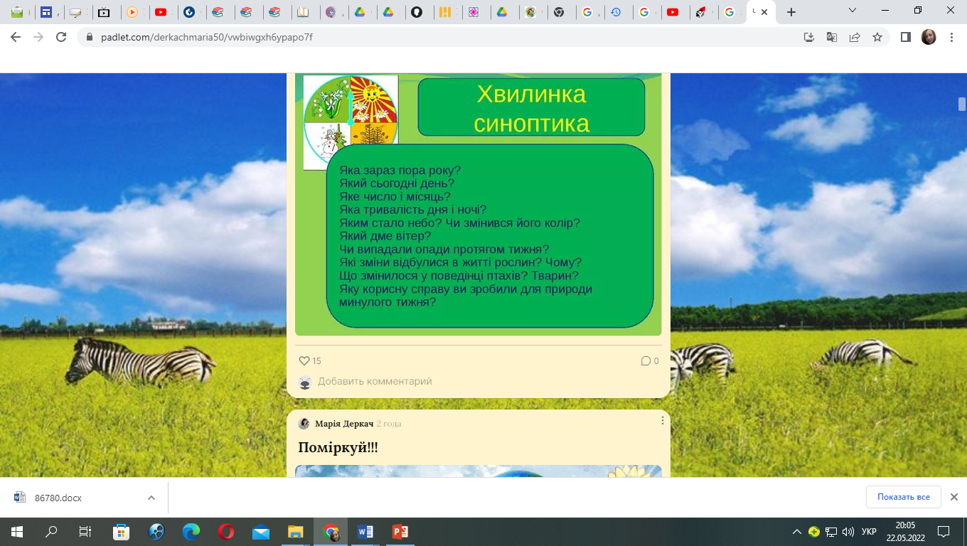

Літо — пора відпочинку, подорожей, екскурсій, цікавих ігор.

Одним із видів активного відпочинку є рухливі ігри на свіжому повітрі. Коли гарні погодні умови, ви граєтеся на подвір'ї, дитячому майданчику, а коли спека чи задощить, — у приміщенні.

* За що ви любите літо? Які літні ігри вам найбільше подобаються?

Пропоную вам ознайомитися з ігорами у приміщені та на подвір’ї.

**Ігри в приміщенні**

**1) Гра «Не лови ґав!».**

Прочитайте правила гри у підручнику (с. 141), добиріть слова з довідки, демонструючи дію.

Додаткове завдання. Виміряйте свій зріст та запам'ятайте його або запишіть у зошит.

Удруге проведіть вимірювання на початку осені. Цікаво, якою буде різниця у вимірюваннях?

**2) Мовна вправа «Я беру із собою в дорогу...».**

Ведучий придумує правило-критерій, за яким він «візьме в дорогу» певні предмети. Наприклад, це можуть бути всі круглі предмети або, складніше, їстівні, що починаються з голосної.

Він починає гру, даючи одну правильну відповідь: «Я беру з собою ананас». Решта учасників ставлять ведучому запитання, чи бере він із собою банан, апельсин, кавун, огірок тощо. З відповідей «так» або «ні» намагаються відгадати правило.

**3) Вправа «Журавель та жабки».**

Після слів ведучого: «Станьте, хто де хоче», гравці вільно розміщуються в кімнаті. Ведучий — «журавель», всі останні — «жабки». Поки «журавель» походжає, «жабки» стрибають і кумкають. Коли ж він зупиниться, узявши руки в боки, «жабки» завмирають, а потім по черзі виконують завдання ведучого.

Завдання:

· Сказати навпаки: веселий (сумний), чорний (білий), холодний (гарячий), добрий (поганий), молодий (старий), високий (низький) тощо.

· Відповісти на запитання: «Чим їдять? (Ложкою). Копають? (Лопатою). Шиють? Рубають? Підмітають? Ріжуть? Косять? Пишуть? Малюють? В'яжуть? Прасують? Причісують?».

**4) Вправа «Сонячні промінчики».**

Після слів ведучого: «Станьте, хто де хоче!» — гравці вільно розташовуються в ігровому просторі, кружляючи з піднятими вгору руками («мерехтять», наче сонячні промінчики). Потім завмирають і після «оживлення» по черзі виконують завдання.

Завдання:

· Пригадати назви меблів, що містять два склади. (Шафа, диван, стілець, крісло...)

· Пригадати назви видів транспорту з трьох складів. (Тролейбус, автобус, мотоцикл...)

· Пригадати назви тварин з одного складу. (Кит, кіт, лев, рись, морж...)

**Ігри на дитячому майданчику**

**1) Руханка «Тихіше їдеш — далі будеш, стоп!».**

Доки ведучий промовляє слова: «Тихіше їдеш — далі будеш, стоп!», гравці намагаються тихенько підійти до нього ззаду. Але щойно сказавши «Стоп!», він обертається і штрафує тих, хто не встиг завмерти на місці. Гру можна ускладнювати, ставлячи смішні або мудровані питання. Якщо той, хто відповідає, похитнеться або не зможе відповісти, він робить два кроки назад.

**2) Рухлива гра «Вовки у рові».**

На майданчику необхідно накреслити дві паралельні лінії на відстані 80-90 см одна від одної. Це рів, де живуть «вовки» (2 гравці). Інші діти — «козулі». Вони стоять на одному боці майданчика, за 5-6 кроків від «рова». За умовним сигналом ведучого «козулі» починають перебігати з одного боку майданчика на інший і перестрибувати через «рів». «Вовки» намагаються їх упіймати, доторкнувшись до них рукою. Упіймані козулі відходять убік. Гра повторюється кілька разів.

Правила гри. «Вовкам» заборонено виходити за межі рову. «Козуля», яка не перестрибнула, а перебігла через «рів», уважається спійманою.

**3) Гра «Стонога».**

Команди стоять перед лінією старту, вишукувавшись у колоні по одному. Перші гравці рухаються до поворотного прапорця й назад, спираючись на стопи і долоні. Коли вони повертаються, інші гравці по черзі теж набувають такого самого положення й тримаються за щиколотки перших гравців. Гра триває, поки команда не забере останнього гравця.

Правила гри

· Потрібно виконувати все за командою вчителя.

· Гру проводять у формі змагання між двома командами.

**Творчі ігри**

**Вправа-гра «Домальовки»**

Для гри потрібні два олівці різних кольорів та аркуш паперу. Один із гравців креслить лінію своїм олівцем, а інший перетворює цю лінію на щось своє. Аркуш у ході гри можна перевертати. Можна домальовувати будь-яку фігуру до кумедного створіння, додаючи руки, ноги та очі.

Наприкінці гри учні можуть придумати назву істотам, що вони намалювали.

**Літературна хвилинка**

Послухайте вірш, подумайте, до чого закликає нас автор. (Виготовляти іграшки для ігор власноруч.)

ВІТРЯЧОК

З цупкого аркуша-листка

Зроблю верткого вітрячка.

Ріжки надріжу і загну,

Гвіздком до палиці припну.

Хай лопотить на вітерці,

Немов летить в моїй руці.

Хурчать крильцята вітрячка,

Немов пропелер літачка!

Тамара Коломієць

Літній відпочинок не завжди проводять біля моря, річки чи озера. Де б ви не опинилися, що б не робили, завжди дотримуйтеся правил безпеки. Пам’ятай про поведінку на дорозі, пожежну безпеку, про те, як уникнути небезпек вдома та на вулиці.

**Гра на повторення «Так» чи «Ні».**

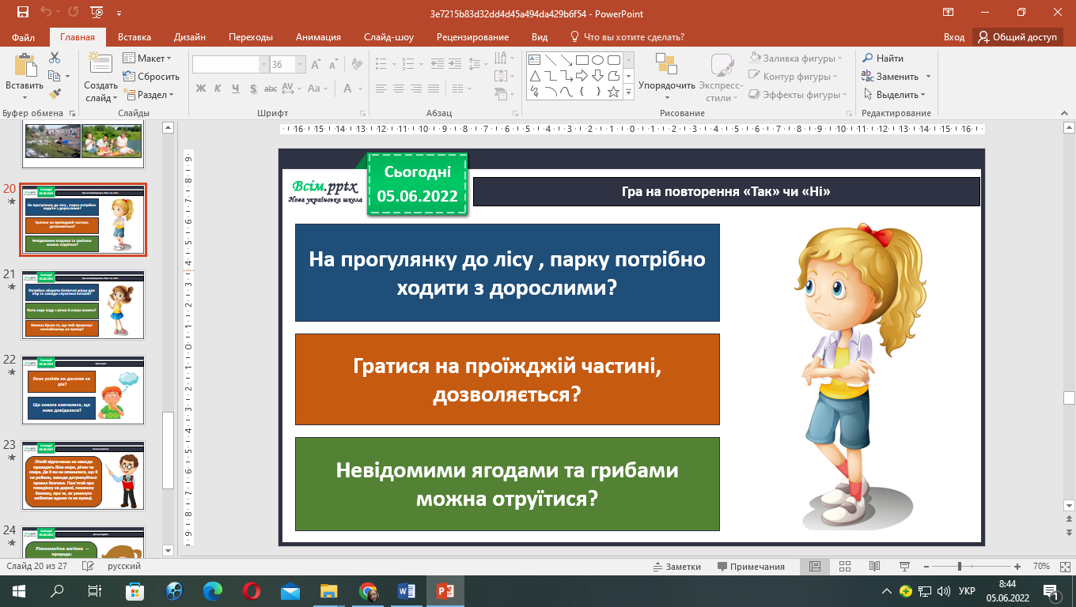

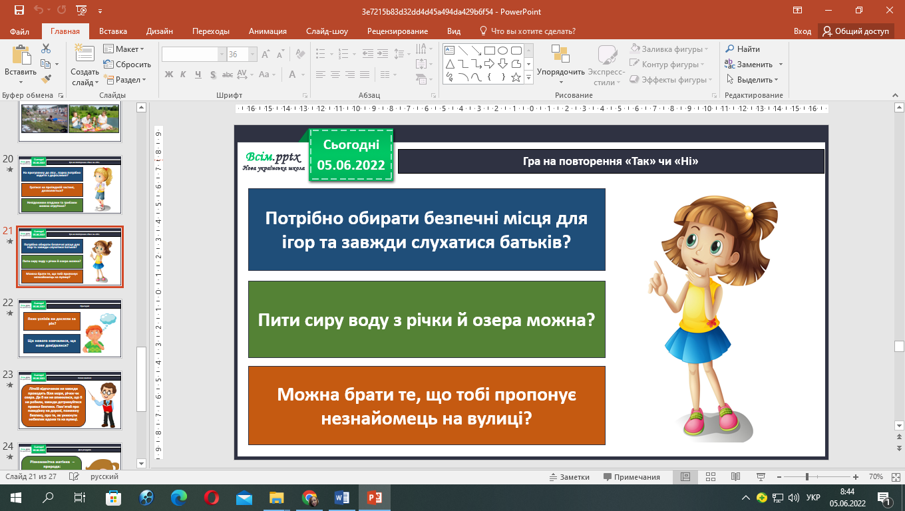

**Прочитайте вірш.**

Різноманітна матінка – природа:

Блакитні ріки, квіти і ліси,

Та щоб не втратила вона своєї вроди,

Ти часточку душі її збереження внеси.

Саджай квітник, дерева не ламай,

Оберігай тварин, пташок, комах

І біля річки сміття не лишай.

Краса настане у твоїх краях!

* **До чого закликає автор вірша?**

**Виконай завдання в зошиті на с.78-80**



**Відправ результат виконаного завдання учителю:**

1. На освітню платформу для дистанційного навчання HUMAN
2. На електронну адресу liliya.bubyr@ukr.net